Proof of Principle-Fonds | Projectplan aanvraag subsidie
Revisie: V03
Datum: 22 mei 2017

Projecttitel
Aanvrager
Vestigingsplaats

Versie aanvraag

Datum aanvraag

Schrijfwijzer PoP-aanvraag

Dit document geeft extra informatie, achtergrond, opmerkingen en suggesties die handig kunnen zijn bij het invullen van een LBDF PoP-aanvraag.

Versie 2 / september 2017 / Jorg van der Meij

Inhoudsopgave
Inhoudsopgave 2
Inleiding 3
Management samenvatting 4
1 Gegevens aanvrager 5
2 Financiële bedrijfsgegevens 6
3 Innovatieproject 7
4 Haalbaarheidsonderzoek 11
5 Ondertekening 15
Bijlage 1 MKB Verklaring aanvrager 16

Opbouw aanvraag
De opbouw van een PoP-aanvraag is als volgt:

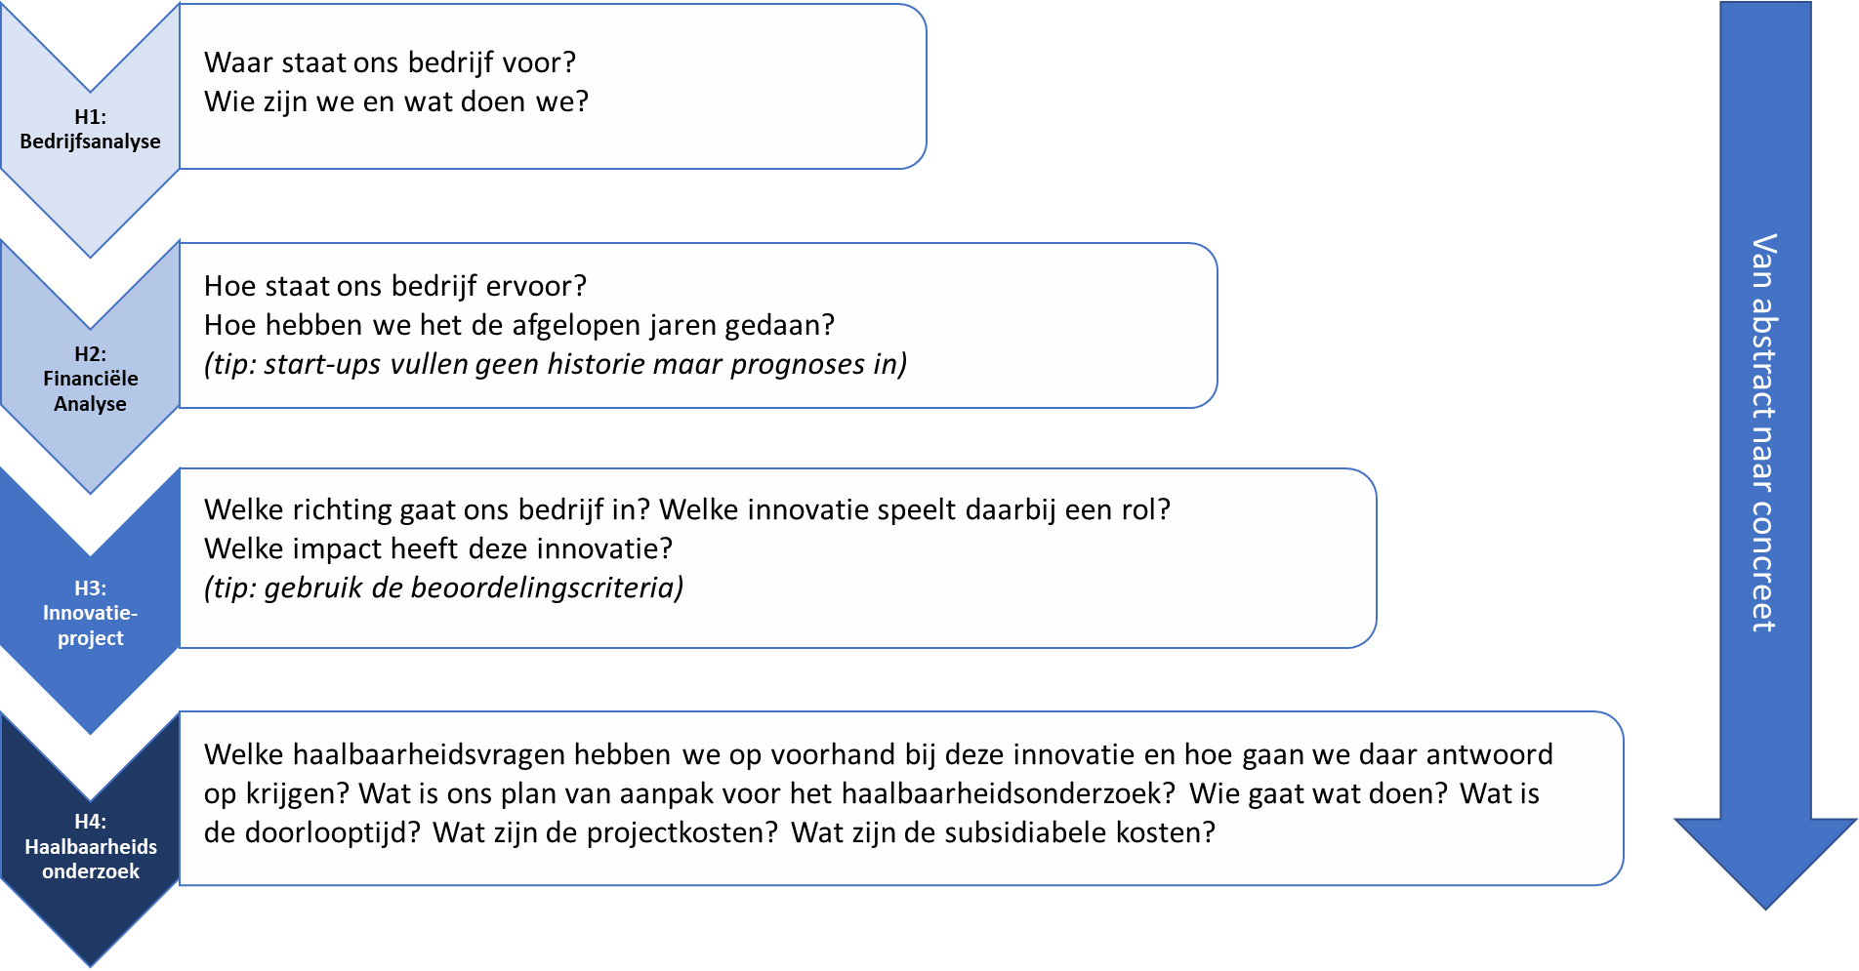

Algemene opmerkingen en tips (soms open deuren):
- Let op spelling
- Het format en kopjes mogen niet worden aangepast. Fonts en layout mag wel worden aangepast.
- Alle vragen in het invulformulier moeten worden beantwoord (er wordt een volledigheidscheck vooraf gedaan).
- Aanvraag indienen in het Engels is toegestaan, mits de originele kopjes gehandhaafd blijven.
- Schrijf de aanvraag in 3e persoon, uit naam van bedrijf. Bijvoorbeeld niet “Wij gaan blabla”, maar “Bedrijfsnaam gaat blabla”.
- Maak gebruik van plaatjes! Zorg daarbij voor goede beschrijving van de plaatjes.
- Probeer zo concreet mogelijk te zijn en alles te onderbouwen met cijfers en bronnen (dus niet: “Het marktpotentieel is gigantisch.”

Inleiding
Op deze aanvraag zijn de onderstaande regels van toepassing:
- Dit document is bedoeld voor het aanvragen van subsidie uit het Proof of Principle (PoP) Fonds in het kader van het Limburg Business Development Fonds (LBDF).
- De middelen uit het Limburg Business Development Fonds worden uitsluitend aangewend als daarmee het concurrentievermogen van de Limburgse industrie en/of stuwende dienstverlening structureel wordt versterkt.
- De subsidie uit het PoP Fonds is uitsluitend bedoeld voor het (laten) uitvoeren van een onderzoek naar de technische, markteconomische en/of commerciële haalbaarheid van een nieuw te ontwikkelen product, dienst of technologie. Tevens moet het onderzoek resulteren in een globaal plan hoe de nieuwe product-marktcombinatie wordt omgezet in bedrijvigheid.
- Een aanvraag kan alleen digitaal worden ingediend via www.liof-lbdf.nl
Na indiening van de aanvraag ontvangt u per ommegaande een bevestiging dat uw aanvraag verstuurd is.
- Alleen een complete aanvraag wordt in behandeling genomen. Een complete aanvraag omvat het ingevulde en bevoegdelijk ondertekende aanvraag en de verplichte MKB verklaring zoals gevraagd in dit document (zie kopblad). Indien uw aanvraag compleet is ontvangt u een ontvangstbevestiging. Indien de aanvraag niet compleet is, wordt u hierover geïnformeerd.
- Indien uw aanvraag ontvankelijk is, wordt deze inhoudelijk beoordeeld door het LBDF. Op basis van deze beoordeling wordt de aangevraagde subsidie toegekend of afgewezen. De aanvrager wordt door het LBDF van het besluit op de hoogte gesteld en ontvangt tevens de beschikking.
Begrippen;
Haalbaarheidsonderzoek: Dat gedeelte van het innovatieproject dat nodig is om de technische, markteconomische en/of commerciële haalbaarheid van een nieuw te ontwikkelen product dienst of technologie te bepalen.

Management samenvatting
Geef een bondige samenvatting van uw innovatieproject met daarin een heldere omschrijving van de aanleiding/probleemstelling, de doelstelling, het innovatieve karakter, het marktperspectief en de economische impact.

Gegevens aanvrager

1.1 Bedrijfsgegevens
Naam bedrijf
 |  | Indien afwijkend
Vestigingsadres |  | Postadres
Postcode |  | Postcode
Plaats |  | Plaats
KvK nummer |  | Ingeschreven te
Rechtsvorm |  | SBI-code

Bedrijf is actief in de sector(en) | ☐ Agro / Food
 | ☐ Chemie / Materialen
 | ☐ Financieel administratief cluster
 | ☐ High Tech Systems
 | ☐ Life Sciences
 | ☐ Logistiek
☐ Maakindustrie
☐ Een cross-over tussen deze sectoren

1.2 Contactgegevens
Aanhef | ☐ de heer ☐ mevrouw
Achternaam |  | Voorletter(s)
Functie
Telefoon
E-mail

1.3 Profielschets
Geef een omschrijving van de ondernemer(s), de onderneming en de historische ontwikkeling. Geef de organisatiestructuur en een overzicht van gelieerde rechtspersonen (aandeelhouders, zuster/dochterondernemingen, deelnames) weer in een organogram. Geef daarin tevens de omvang (in procenten) weer van de verbondenheid met gelieerde rechtspersonen.

1.4 Bedrijfsanalyse
Geef een omschrijving van de huidige situatie: de belangrijkste producten/diensten en processen, verdienmodellen, de markt, klanten en concurrentie. Maak daarbij ook gebruik van relevant cijfermateriaal om de omvang of ordegrootte van aan te geven.

Financiële bedrijfsgegevens

2.1 Financiële gegevens
Geef in de onderstaande tabel een overzicht van de financiële gegevens van de laatste 3 afgesloten boekjaren en een prognose voor het lopende c.q. toekomstige boekjaar. Deze tabel wordt meegenomen in de beoordeling van uw ondernemerschap.

Boekjaar |  |  |  | Lopend boekjaar
Aantal medewerkers
BALANS
Immateriële vaste activa
Materiële vaste activa
Vlottende activa
Totaal activa
Eigen vermogen
Achtergestelde leningen
Voorzieningen
Vreemd vermogen lang
Vreemd vermogen kort
Totaal passiva
WINST-EN-VERLIESREKENING
Omzet
Inkoopwaarde
Bruto winst
Personeelskosten
Overige bedrijfskosten
Afschrijvingen
Bedrijfsresultaat (EBIT)
Rente
Buitengewone baten/lasten
Belastingen
Netto winst
Investeringen

Toelichting
Hier dient u een toelichting te geven op de financiële gegevens die voor de subsidieaanvraag en beoordeling relevant kunnen zijn.

Innovatieproject
De beschrijving van het innovatieproject is cruciaal.

Tips:
- Probeer consistent te zijn. Bijvoorbeeld door de problemen die je in 3.1 aangeeft weer te adresseren in 3.3 of door de doelstellingen die in 3.2 wordt beschreven weer terug te laten komen in hoofdstuk 4.
- Maak gebruik van bullets om overzicht te creëren. Bijvoorbeeld door eerst met een bulletlist een overzicht te maken en dan per bullet meer informatie te geven.

Hulpmiddelen:
- Een eenvoudig hulpmiddel voor het beschrijven van de probleemstelling is de Value Diamond. De Need/Problem en Reference kan als handvat worden gebruikt voor de Probleemstelling (3.1). De Solution en Benefits kan als handvat worden gebruikt om het Innovatieve karakter onder (3.3) te beschrijven.

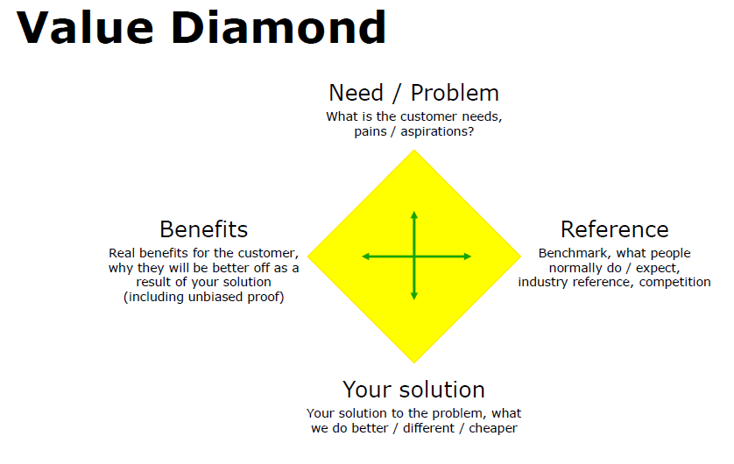

- Daarnaast kunnen het business model canvas (link naar video en canvas) en de value proposition canvas (link naar video en canvas) worden ingezet en besproken.

3.1 Probleemstelling
Geef een omschrijving van de probleemstelling c.q. de aanleiding tot dit project. Beschrijf dit zowel vanuit het oogpunt van de beoogde markt/ klant(en) als – indien van toepassing - vanuit het oogpunt van uw eigen bedrijf.

3.2 Doelstelling
Geef een omschrijving van de doelstelling, beoogde ontwikkeling(en) en resultaten in dit project, volgens het SMART principe (Specifiek, Meetbaar, Acceptabel, Realistisch en Tijdgebonden).

Tip
Gebruik de onderzoeksvragen en de deelvragen kunnen als leidraad worden gebruikt in hoofdstuk 4.

Suggestie
Het doel van dit project is het onderzoeken van de haalbaarheid van de ontwikkeling van product x dat voldoet aan de specifieke eisen van markt y.

De hoofdvraag in dit haalbaarheidsonderzoek: is het technisch, commercieel, organisatorische en … haalbaar om product x te ontwikkelen.

Om deze vraag te kunnen beantwoorden zijn er drie deelvragen geïdentificeerd:
- Wat zijn de technische uitdagingen en risico’s om product x te ontwikkelen en hoe gaat bedrijf z hiermee om?
- Is er marktvraag voor product x? Aan welke specificaties en aan welke prijsniveau moet het product voldoen?
- …

Gebaseerd op deze vragen probeert bedrijf z een goed overzicht te krijgen van de risico’s, uitdagingen en mogelijkheden, waarmee een weloverwogen beeld van de haalbaarheid kan worden gemaakt.

Tip
Wanneer er specifieke risico’s aan het project zijn verbonden, overweeg dan een risico-analyse toe te voegen. Benoem de risico en geef aan wat de impact op de ontwikkeling is: wat is het effect (wanneer het benoemde risico voorkomt) en de maatregel om dit risico zo klein mogelijk te maken.

Suggestie risico-analyse
De belangrijkste risico’s van de ontwikkeling van ……….. kunnen als volgt worden weergegeven:
Risico:
Toelichting:
Effect:
Maatregel:

Risico 2:
Enzovoorts…

3.3 Innovatieve karakter
Geef een omschrijving van het innovatieve karakter van dit project, waaronder de meerwaarde ten opzichte van bestaande dan wel lopende producten, processen, diensten en/of ontwikkelingen; de mate van volwassenheid van de toegepaste technologie. Ga daarbij – indien van toepassing - in op de eventuele bescherming van het IP.

Zonder competitief voordeel ten opzichte van alternatieven is er geen waardepropositie.

Suggestie (bovenop de beschreven elementen)

Voeg een tabel toe waarin de alternatieven met het innovatieve product wordt vergeleken.
Waar relevant: (technische) plaatje bijvoegen als ondersteuning van het innovatieve deel van de ontwikkeling.

3.4 Marktperspectief
Geef een omschrijving van het marktperspectief van dit project, waaronder de klanten/klantsegmenten, geografische scope, marktomvang in doelgebied (omzet / aantallen) en prognose in komende 5 jaar, beoogd marktaandeel (incl. onderbouwing) en prognose komende 5 jaar, verkoop-/distributiekanalen en IP-positie.
Suggestie (bovenop de beschreven elementen)

- Beschrijf de doelmarkt en mogelijke doelgroepen binnen die markt. Als met een specifieke markt wordt gestart, leg uit waarom. Beschrijf de eigenschappen van deze markt.
- Geef aan of er geografische keuzes worden gemaakt en waarom. Zorg voor een beschrijving van de specifieke eigenschappen van deze geografische markten.
- Als hulpmiddel kan gebruik worden gemaakt van de DESTEP analyse.

3.5 Economische impact
Geef een omschrijving van de economische impact van dit project op de onderneming, waaronder het verdienmodel, de beoogde verkoopprijs, brutomarge en omzet in de komende 5 jaar, een onderbouwing van de return on investment en de impact op de interne/externe werkgelegenheid en de concurrentiepositie.

Suggestie (bovenop de beschreven elementen)

- Onderbouw deze paragraaf met de voldoende cijfers en bronnen.
- Gebruik tabelvorm voor een duidelijk overzicht van de te verwachten inkomsten.
- Beschrijf de verbinding met en impact voor de regio.

Haalbaarheidsonderzoek

4.1 Plan van aanpak
Geef een globale omschrijving van het plan van aanpak voor het totale innovatieproject met activiteiten, (deel)resultaten, mijlpalen, planning en (samenwerkings-) partners.
Suggestie (bovenop de beschreven elementen)

- Gebruik bullets om overzicht te creëren.

Voorbeeld

Het totale project bestaat uit de volgende fasen:
- Haalbaarheidsonderzoek
- Proof of Concept
- Go to market
- Groeifase

Ad. 1 Haalbaarheidsonderzoek
Deze fase is beschreven in paragraaf 4.2

Ad. 2 Proof of Concept
Deze fase zal worden gestart met de uitkomsten van het haalbaarheidsonderzoek. Als de resultaten positief zijn dan worden in deze fase …

Etc.

Tip: Bij de groeifase aangeven welke groeistrategieën worden gehanteerd (bijvoorbeeld met behulp van Ansoff).

4.2 Plan van aanpak haalbaarheidsonderzoek
Geef een gedetailleerde omschrijving van het in het kader van deze subsidie uit te voeren haalbaarheidsonderzoek met activiteiten, (deel)resultaten, mijlpalen, planning en (samenwerkings-) partners.
Suggestie (bovenop de beschreven elementen)

- In deze paragraaf is het van belang om aannemelijk te maken dat het plan van aanpak leidt tot beantwoording van de vragen (verantwoording van de uren en kosten vooraf). Probeer zo concreet mogelijk te worden.
- Gebruik bullets en tabellen om overzicht te creëren.

Voorbeeld

Het haalbaarheidsonderzoek bestaat uit de volgende fasen (consistent met doelstelling onder 3.2):
- Technische haalbaarheid
- Economische haalbaarheid
- Organisatorische haalbaarheid
- …

Ad. 1 Technische haalbaarheid
Eerst een tekstuele beschrijving: “De eerste vraag die beantwoord dient te worden: (vraag uit 3.2):…”

Technische haalbaarheid
Timing: … tot …
Doel: Het onderzoeken van de technische haalbaarheid…
Beschrijving van de activiteiten:
- Activiteit 1
- Activiteit 2
- …
Deelresultaten:
- Resultaat 1
- Resultaat 2
- …
Kosten (consistent met kostenbegroting 4.4):
- Personeelskosten
- Materiaalkosten

Ad. 2 Economische haalbaarheid
…

Etc.

4.3 Tijdsplanning
Vul de geplande startdatum en de duur (in maanden) van het haalbaarheidsonderzoek in. Het haalbaarheidsonderzoek dient uiterlijk binnen 12 maanden na de verzenddatum van de subsidieverleningsbeschikking, doch uiterlijk vóór 1 april 2022, te zijn afgerond.

Het haalbaarheidsonderzoek start op
De looptijd van het haalbaarheidsonderzoek is maanden.
Suggestie (bovenop de beschreven elementen)

- Gebruik plaatje of tabel om de diverse fasen ten opzichte van de tijd weer te geven. Daarmee maak je duidelijk of zaken parallel of sequentieel verlopen.

4.4 Kostenbegroting
Geef in onderstaande tabel per kostensoort een begroting van de voorziene kosten en het financieringsplan van het haalbaarheidsonderzoek.
Let op: bedragen opvoeren exclusief BTW.
Kostensoort | Kosten  [€] |  | Financiering | Percentage  [%] | Bedrag  [€]
Personeel |  |  | Eigen bijdrage
Materiaal |  |  | Subsidie LBDF
Apparatuur en uitrusting
Overige kosten
Totale kosten
WBSO-subsidie | -/-
Overige opbrengsten/subsidies | -/-
Totale subsidiabele kosten |  |  | Totale financiering | 100%

Toelichting op de kostenbegroting
U dient hieronder een toelichting te geven op de kostenbegroting en een detaillering per kostensoort.
Suggestie (bovenop de beschreven elementen)

- Probeer voor elke kostensoort een toelichting toe te voegen.

Voorbeeld

Personeelskosten
De personeelskosten zijn opgenomen in onderstaande tabel.

Naam | € per uur | Totaal aantal uren | Personeelskosten
Persoon A | € 60 | 100 | € 6000
Persoon B | € 60 | 100 | € 6000
Totaal |  |  | € 12000

Materiaalkosten
De materiaalkosten zijn geschat op €1.000. De kosten zijn gebaseerd op…

Etc.

Ondertekening
Met het indienen van deze aanvraag verklaart ondergetekende en tevens aanvrager:
- Bevoegd te zijn voor het indienen en ondertekenen van de aanvraag.
- Alle gegevens in deze aanvraag naar waarheid te hebben ingevuld.
- Zich verantwoordelijk en aansprakelijk te stellen voor een goed verloop van de activiteiten in dit haalbaarheidsonderzoek en voor de naleving van de aan het PoP Fonds verbonden voorwaarden en verplichtingen.
- Kennis te hebben genomen van de bij de op het moment van ondertekening van deze subsidieaanvraag actuele subsidieregeling Proof of Principle Fonds zie www.liof-lbdf.nl .
- Desgevraagd mee te werken aan een evaluatie van de effecten van het uitgevoerde innovatieproject.
- Desgevraagd mee te werken aan publicaties en PR-activiteiten van LBDF.
- Dat het project zoals omschreven in deze aanvraag niet reeds gestart is vóór indiening van deze subsidie-aanvraag bij het secretariaat LBDF.
- Garant te staan voor de opgegeven eigen bijdrage die voor dit project is benodigd.
- Alle voorliggende alternatieve financieringsmogelijkheden (subsidie-) te hebben verkend en zo mogelijk te hebben aangesproken.
- Dat de toeleverancier wiens kosten worden opgevoerd als subsidiabele kosten, geen moeder-, dochter- of zusteronderneming, in ondernemersrechtelijke zin is, noch dat er sprake is van een familiare band met de toeleverancier.
- Niet in staat van surseance of in staat van faillissement te zijn.
- Te voldoen aan de normen voortvloeiend uit de Wet Bibob, en/of de Bibob beleidslijn van de Provincie Limburg, ook indien de Wet Bibob niet van toepassing is.
- Te voldoen aan de normen voortvloeiend uit het beleid met betrekking tot maatschappelijk verantwoord ondernemen van de Provincie Limburg.
- Kennis te hebben genomen van en te voldoen aan de regelgeving voor ondernemingen omtrent staatssteun.
- Te voldoen aan de Europese voorwaarden voor de MKB-status van zijn onderneming (zie bijlage 1).

Plaats | Datum | Naam | Functie
Bedrijfsstempel/-logo |  | Handtekening

Bijlage 1 MKB Verklaring aanvrager
Volgens de definitie van de Commissie die zij in de ‘Aanbeveling betreffende kleine, middelgrote en micro-ondernemingen’ heeft een middelgrote onderneming minder dan 250 FTE aan werknemers, en een kleine minder dan 50. Een onderneming dient zelfstandig te zijn en een beperkte jaaromzet te hebben. De voornoemde criteria zijn worden toegepast op een onderneming in haar geheel, inclusief dochterondernemingen.
Meer informatie vindt u in de uitgebreide KMO-informatiebrochure. Deze brochure bevat duidelijke voorbeelden over hoe de totaalcijfers voor aantal werknemers, omzet en balanstotaal van een onderneming moet worden berekend, inclusief partnerondernemingen en verbonden ondernemingen. Neem hiervan gedegen kennis en leg de berekening vast.
Door ondertekening van dit document in het hoofdstuk ‘Ondertekening’ verklaart de aanvrager kennis te hebben genomen van de regelgeving omtrent MKB-status van ondernemingen.
Inzake onderneming verklaart de aanvrager dat, gemeten over het laatst afgesloten boekjaar 20 , de in de onderstaande tabel vermelden cijfers golden:
Aantal FTE (< 250 personen)
EN
Jaaromzet (< € 50 mln.)
OF
Balanstotaal (< € 43 mln.)

